КАРТОТЕКА МНЕМОТАБЛИЦ

Разработал учитель- логопед ГАЛИМОВА А. Ф.

Модели, мнемотаблицы – схемы служат дидактическим материалом в работе по развитию
связной речи детей

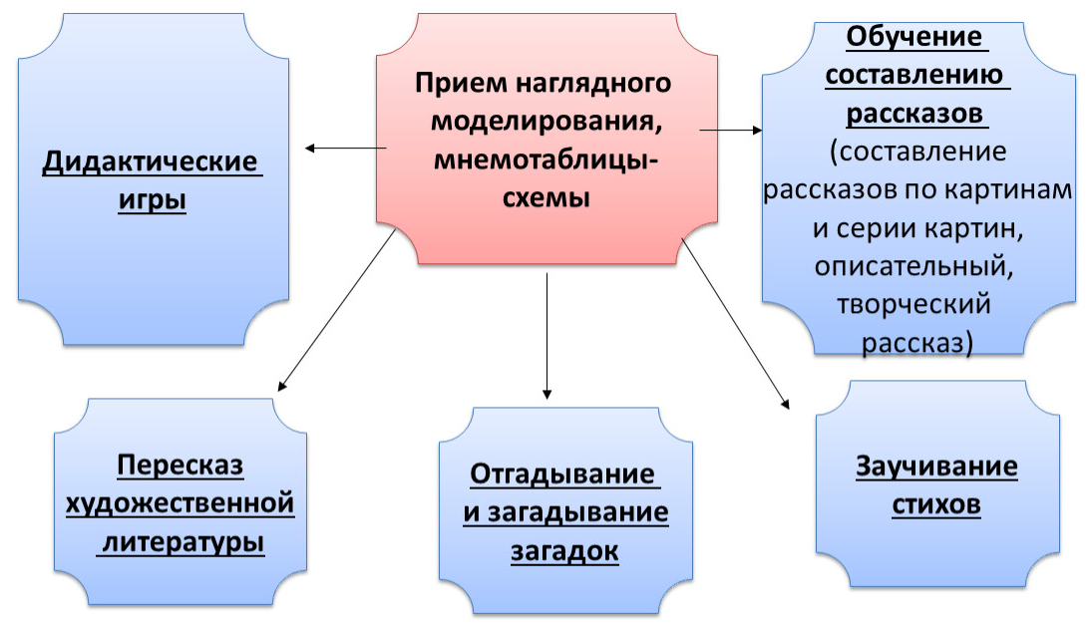

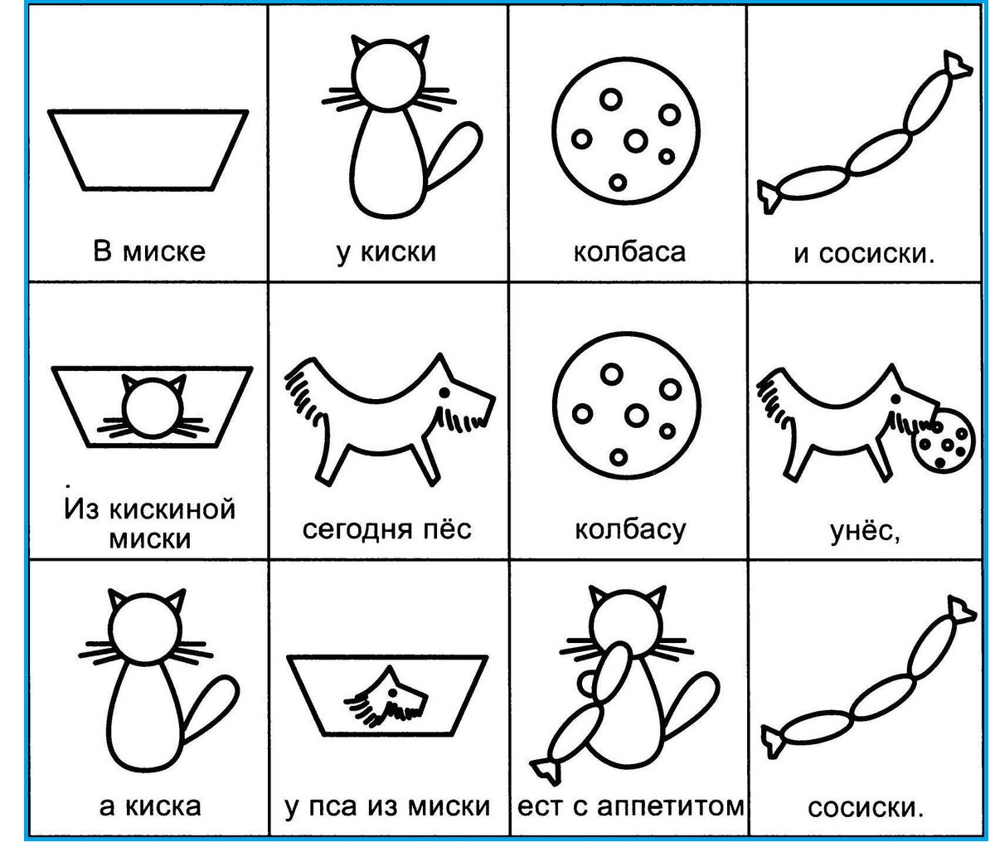

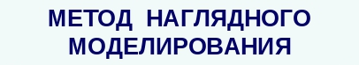

Русская народная сказка «Репка» младший дошкольный возраст

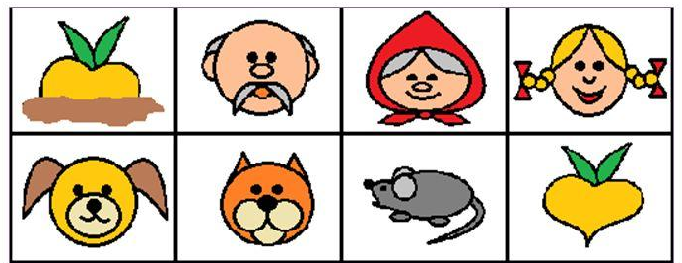

Сказка «Репка» кодировка в пиктограмме.
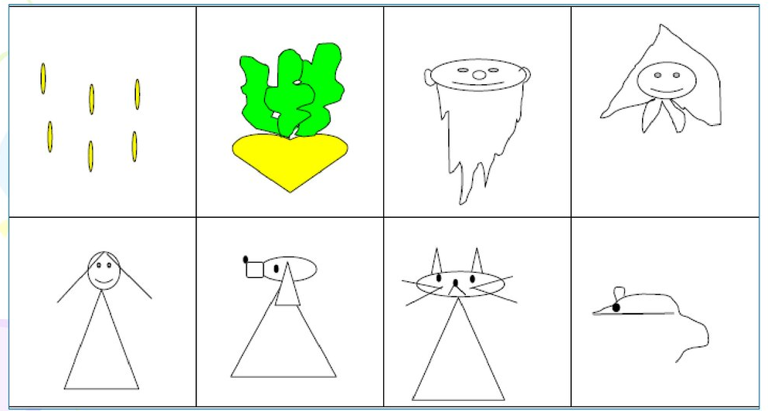
Сказка «Теремок» кодировка в пиктограмме.
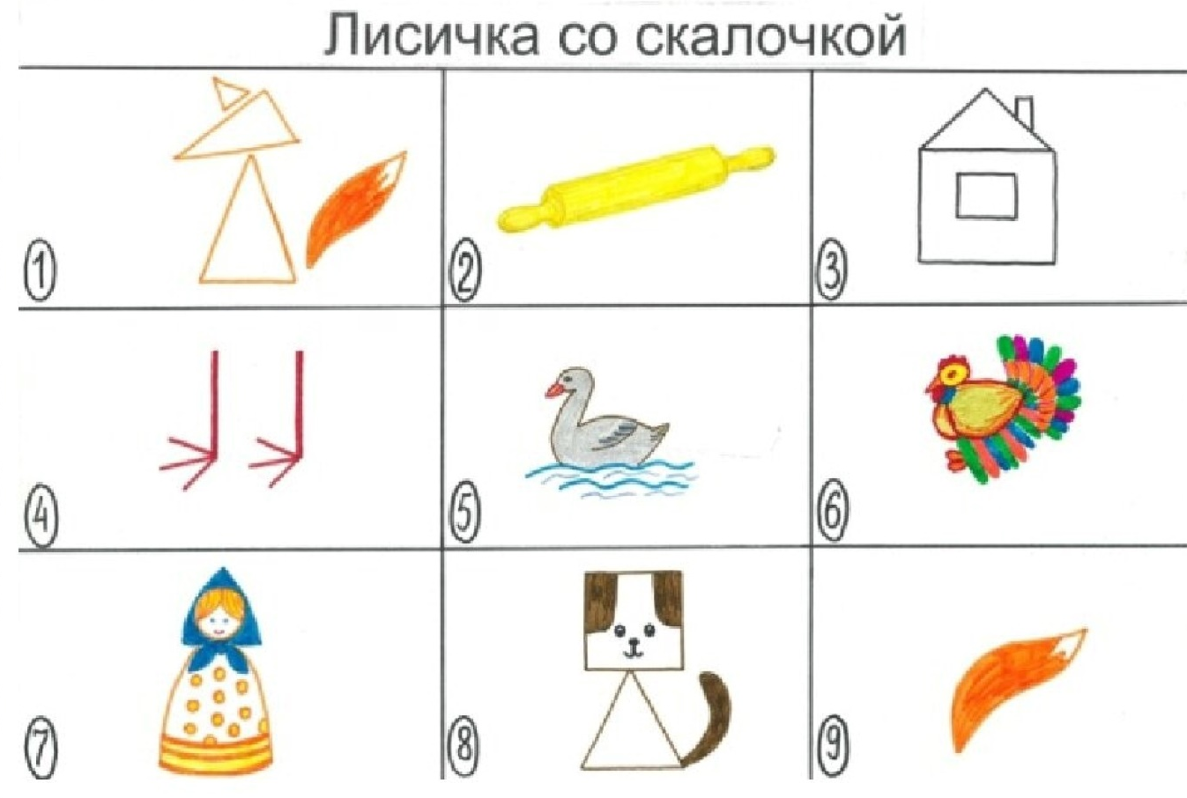

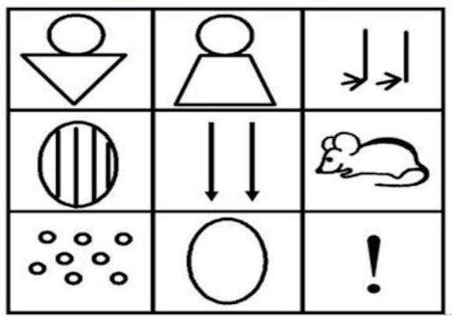
«КУРОЧКА РЯБА»

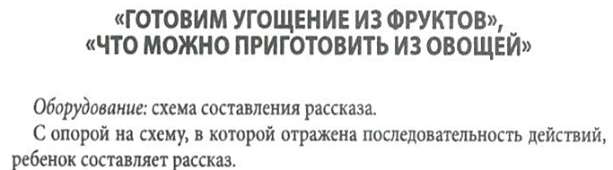

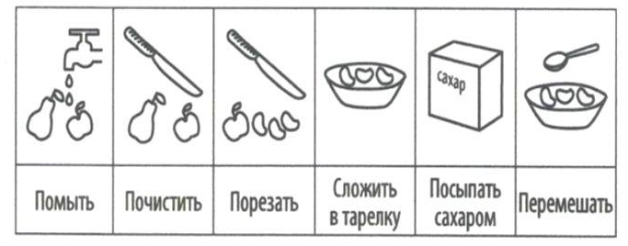

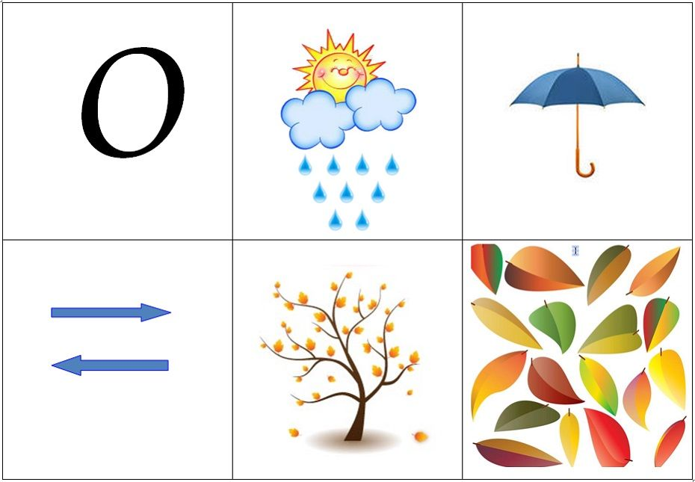
ОЗНАКОМЛЕНИЕ С ОКРУЖАЮЩИМ МИРОМ
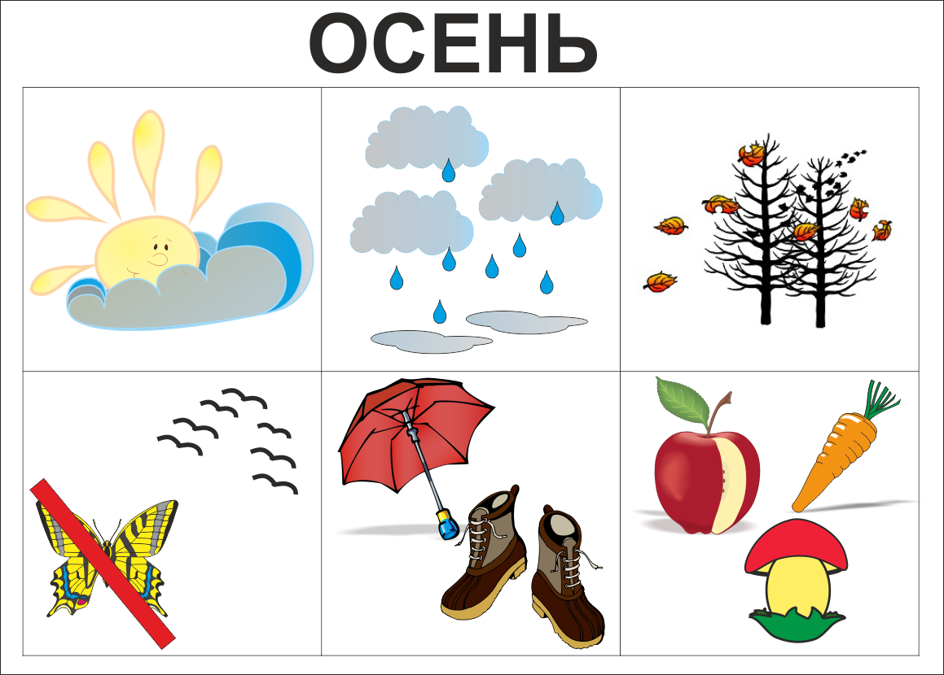
ВРЕМЕНА ГОДА

ПОДБЕРИ КАРТИНКУ К КАЖДОМУ ПРЕДЛОЖЕНИЮ
Наступила осень. Солнце светит, но не греет. В лесу белка лакомится орешками. Заяц сменил шубку на белую. Ёжик собирает листья и несёт их в норку. В лесу медведь ищет берлогу к зиме.
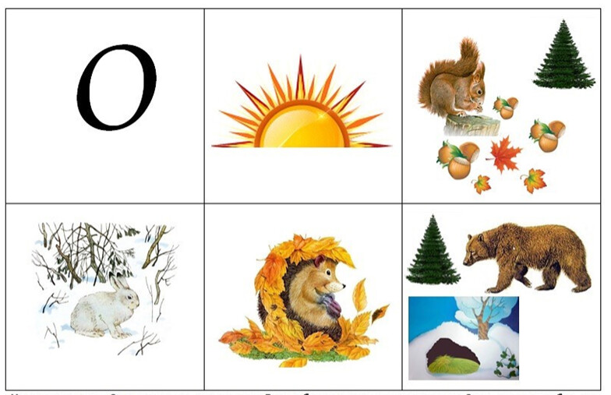

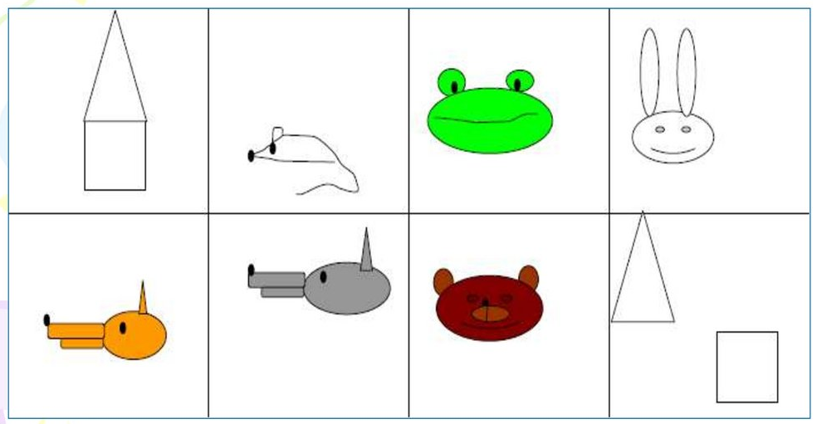

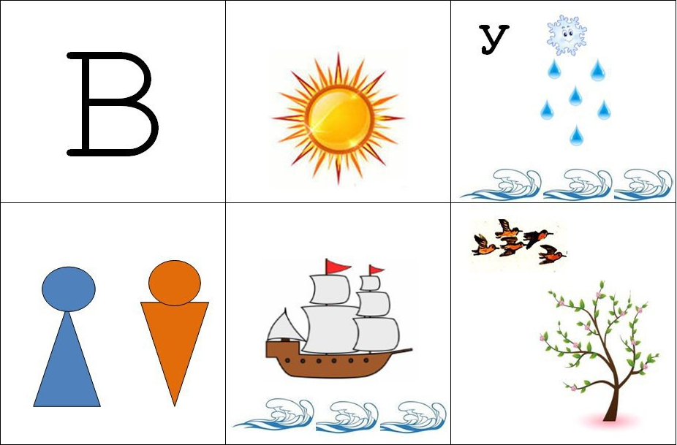

Мнемотаблицы по обучению грамоте в старших группах
